NIM :6706190021

Nama : Bian Taufikurrahman Atmaja

Kelas : D3IF-43-03

Mobile Programming 1 D3RPLA Tel-U, 2020-2

TP03: Layouts

Kerjakan soal-soal berikut. Kumpulkan ke LMS berupa file PDF. Jangan lupa kasi NIM, nama dan kelas.

1. Misalkan kita ingin menempatkan sebuah tombol di pojok kanan bawah aplikasi. Constraint apa yang kita berikan ke tombol tersebut? Jelaskan langkah-langkahnya!
2. Apa fungsi dari atribut “inputType” pada EditText? Jika kita ingin pengguna hanya dapat memasukkan angka saja, inputType apa yang harus kita gunakan?
3. Apa fungsi dari view binding? Bagaimana cara mengaktifkannya di project kita? Dan mengapa ia dikatakan lebih efisien dibandingkan dengan findViewById?
4. Ketika aplikasi kita meminta input dari pengguna, kita harus melakukan “sanity check”. Apakah itu? Jelaskan dengan kalimatmu sendiri, dan beri contohnya!
5. Bagaimana cara kita menangani tampilan aplikasi di layar kecil?

NB: TP ini dibebaskan bagi mahasiswa D3IF-43 lulusan kelas Android Pemula di Dicoding. Harap kirim sertifikat kelulusannya ke dosen pengajar masing-masing (jika belum).

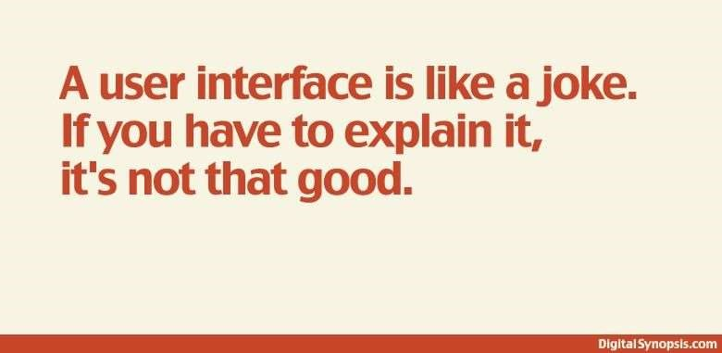

Semoga sukses ☺